HƯỚNG DẪN BÀI LAB1 – SUMMER 2022

1. **Cấu trúc nên có của lời giải**

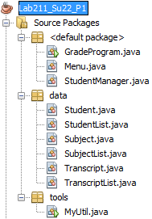

1. **Sườn của phần hiện thực**

LỚp quản lý nhóm đã có hành vi tìm kiếm trả về vị trí tìm thấy: int indexOf(ElementObject). Hành vi này lại gọi hành vi kiểm tra bằng nhau boolean equals(Object). Do vậy, trong các lớp mô tả dữ liệu của phần tử, chúng ta nên xây dựng constructor chỉ chứa dữ liệu tìm kiếm, thí dụ subjectID, để đối tượng tìm kiếm này là tham số của hành vi indexOf(…). Cũng vậy, dựa trên dữ liệu giúp phân biệt, chúng ta hiện thực hành vi equals(…).

